

**《数据结构》**

**实验报告**

实验名称：表达式求值

姓名：龙金河

学号：1825122033

专业：软件工程

任课教师：罗伟

计算机科学与技术学院软件工程专业二班2018级

2019年10月17日

1.需求分析：

1.问题描述：表达式计算是实现程序设计语言的基本问题之一，也是栈的应用的一个典型的例子。设计一个程序，演示用算符优先法对算术表达式求值的过程。

２.基本要求：以字符序列的形式从终端输入语法正确的、不含变量的整数表达式。利用教科书表3.1给出的算符优先关系，实现对算术四则混合运算表达式的求值，并仿照教科书的例3-1演示在求值中运算符栈、运算数栈、输入字符和主要操作的变化过程。

1. 项目设计：

此程序使用的是栈来实现表达式求值，一个用了两个栈，一个用来存放数字，；另一个用来存放字符，两个栈的类型不相同，一个是char类型，一个是double类型，代码中包含创建栈，进栈，出栈，返回栈顶元素等对栈的操作方法，还包括判断数字与字符，比较字符优先级的方法等。

1. 测试结果:

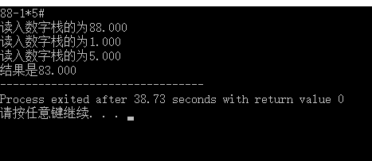

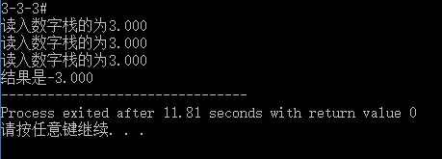

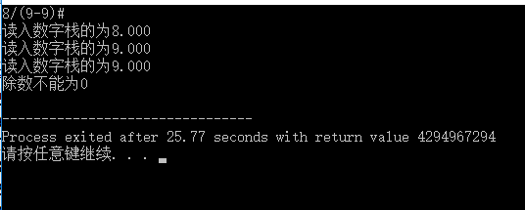

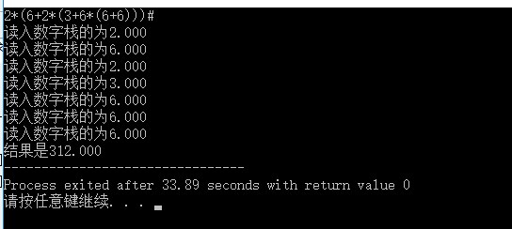

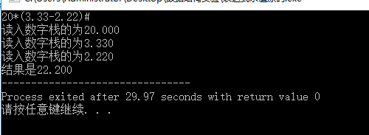

4.总结分析

这个实验让我进一步掌握了栈的使用方法，此实验的难点在于多位数以及小数的实现，但是我不断琢磨，不断尝试，最终还是成功实现了本实验，到目前还有更难的操作没有实现，比如操作量含有变量的，今后还会不断思考。